МЕТОДИЧЕСКИЕ РЕКОМЕНДАЦИИ ПО РАБОТЕ С ПРОЕКТОМ
по народной культуре «Русская Матрешка»
Автор проекта – Степанова Елена Егоровна,
воспитатель I квалификационной категории
МБДОУ «Детский сад № 1 г. п. Рощино»
Тип проекта: познавательный, исследовательский, творческий.
Возраст: дети старшего дошкольного возраста 6 -7
Реализуемые образовательные области:
- Социально-коммуникативное,
- Познавательное развитие,
- Художественно-эстетическое,
- Речевое развитие.

Цель проекта: Развитие личностной культуры ребенка, как основы его любви к Родине.

Задачи:
- Знакомить детей с историей возникновения, видами, особенностями росписи русской матрешки.
- Закреплять знания детей о народных промыслах.
- Развивать внимание, мышление, творческое воображение, зрительную память, умение анализировать.
- Воспитывать эстетические и этические чувства, любовь к народному творчеству.
- Способствовать развитию познавательной, поисково-исследовательской деятельности активности, любознательности.
- Воспитывать у детей старшего дошкольного возраста интерес к русской национальной культуре, народному творчеству.

Проект создан с помощью «Mimio Studio», может использоваться педагогом как в совместной деятельности с детьми, так и в НОД.
При работе с проектом, у детей должны быть сформированы определенные знания по данной теме, которые получены в ходе реализации проектной деятельности и которая включает в себя создание мини-музея матрешки, досуговых мероприятий, использование дидактических игр по данной теме.

Проект состоит из 31 страницы.
На протяжении всего проекта присутствуют помощники, при помощи которых:
- на каждой странице можно узнать задание:

- правильные ответы скрыты за стрелочкой:

- переход со страницы на следующую страницу осуществляется:

- переход со страницы на предыдущую страницу осуществляется:

- возвращение к содержанию по картинке:

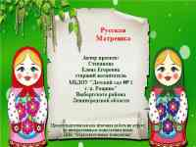 | Страница 1: Титульный лист.  Название проекта «Русская Матрешка»  По щелчку на текст в нижней части страницы открывается сайт ЦПК «Образовательные технологии».
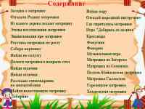 | Страница 2: Содержание.  Каждый пункт содержания – гиперссылка на соответствующую страницу проекта.
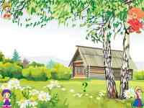 | Страница 3:  Отгадай загадку.  - Развивать логическое и образное мышление, смекалку и сообразительность.  Нажать на Домовенка Кузю можно узнать задание.  Отгадка появляется при нажатии на вопросительный знак (прием затухания).
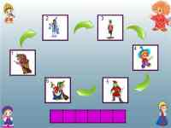 | Страница 4:  Назови Родину матрешки.  - Продолжать учить детей выделять первый звук в словах и называть его.  Нажать на Домовенка Кузю - узнать задание.  По первым буквам сказочных персонажей надо отгадать название страны, Родины матрешки.  Для проверки, при нажатии на клеточки появляются буквы (прием «затухания»).
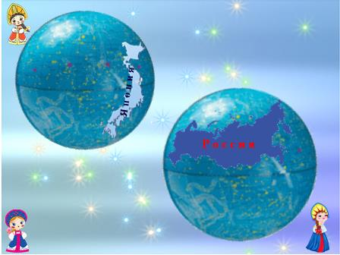 | Страница 5:  История матрешки.  - Познакомить детей с историей появления матрешки в Японии и в России.  Предложить детям рассмотреть карты Японии и России.  При нажатии на глобусы (прием «затухания») откроются изображения матрешек и ее авторы.  Назвать где вначале появилась матрешка и назвать ее имя. Затем рассмотреть первую матрешку в России и познакомить с мастерами, которые ее изготовили.
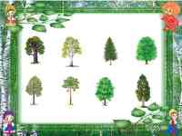 | Страница 6:  Назови, из какого дерева делают матрешку.  - Развивать зрительное восприятие, логическое мышление, внимание.  Нажать на Домовенка Кузю - узнать задание.  Назвать из каких деревьев делают матрешки.  При нажатии стилусом на дерево, узнаете правильный ответ (зеленая галочка – правильный ответ).
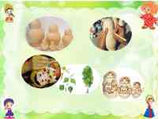 | Страница 7:  Этапы изготовления матрешки.  - Познакомить с последовательностью работы по изготовлению матрешки, обогащать словарный запас, развивать внимание, память.  Нажать на Домовенка Кузю - узнать задание.  Для закрепления материала – дети должны самостоятельно выстроить картинки в нужной последовательности. Для ознакомления – детям предложить рассмотреть этапы изготовления, рассказав о каждом в отдельности.
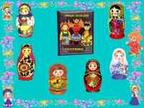 | Страница 8:  Энциклопедия «Матрешки»  - Учить различать матрешек по внешнему виду.  Детям предлагается узнать матрешку по внешнему виду и назвать.  - За каждым изображением матрешки закреплена гиперссылка на страницу, рассказывающую об этом виде матрешки. На странице представлены картинка матрешки, стихотворение, краткая информация об этом виде и ее характерные элементы росписи.  Чтобы вернуться на страницу с книгой надо нажать на изображение девицы, которое находится в левом верхнем углу.
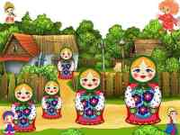 | Страница 9:  Расставь матрешек по росту.  - Развивать умение сравнить по размеру предметы, выкладывать их от маленького к большому и наоборот.  Нажать на Домовенка Кузю - узнать задание.  На картинке расположены матрешки разные по величине, нужно расставить матрешек от большой к маленькой.
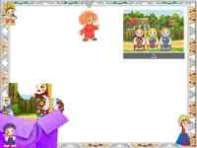 | Страница 10:  «Собери картинку»  - Развивать логику, образное мышление, внимание, мелкую моторику пальцев рук.  Нажать на Домовенка Кузю - узнать задание.  Дети собирают пазл.  Для проверки или подсказки используется шторка.
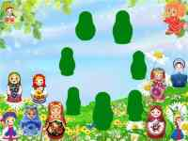 | Страница 11:  Подбери силуэты для каждой матрешки в хороводе.  - Развивать внимание, наблюдательность, зрительную память.  Нажать на Домовенка Кузю - узнать задание.  Методом наложения цветной картинки подобрать правильный силуэт матрешек.
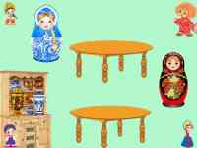 | Страница 12:  Помоги матрешкам накрыть стол для чаепития.  - Закреплять знания детей о сервировке стола, определяя посуду по росписям, обосновывать свой выбор. Развивать логическое мышление, память, воображение.  Нажать на Домовенка Кузю - узнать задание.  Предложить «накрыть» на стол, рассмотреть посуду и объяснить почему.
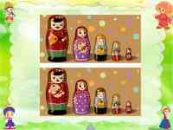 | Страница 13:  «Найди отличия»  - Развивать наблюдательность, внимание, память, логическое мышление.  Нажать на Домовенка Кузю - узнать задание.  Дети отмечают различия на картинке справа с помощью инструментов Mimio. Справа находится панель с правильными ответами (нажать на стрелочку).
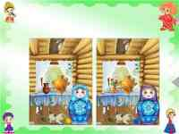 | Страница 14  «Найди отличия»  - Развивать наблюдательность, внимание, память, логическое мышление.  Нажать на Домовенка Кузю - узнать задание.  Дети отмечают различия на картинке справа с помощью инструментов Mimio. Справа находится панель с правильными ответами (нажать на стрелочку).
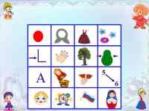 | Страница 15:  Расскажи стихотворение по мнемотаблице.  - Закрепить навыки разучивания стихотворений по набору определенных картинок. Развивать память, внимание, речь.  Нажать на Домовенка Кузю - узнать задание.
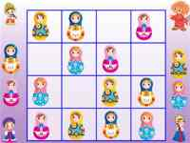 | Страница 16:  Найди недостающую матрешку.  - Развиваем внимание, логическое мышление.  Нажать на Домовенка Кузю - узнать задание.  Дети подбирают нужную матрешку и вставляют ее в пустое окошко.
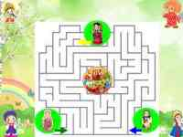 | Страница 17:  Лабиринт.  - Закреплять умение ориентироваться на плоскости. Развивать графические навыки и мышление детей, внимание.  Нажать на Домовенка Кузю - узнать задание.  Дети прокладывают путь, используя инструменты Mimio.
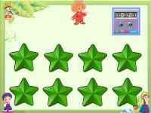 | Страница 18:  «Найди пару»  - Учить запоминать расположение одинаковых матрешек, развивать внимание, память, действовать на время.  Нажать на Домовенка Кузю - узнать задание.  Дети рассматривают парные предметы и стараются запомнить их местоположение. Предметы закрываются звездочками. Надо угадать, где находятся парные предметы. Картинки открывают по две.
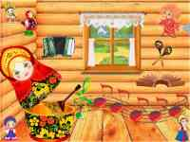 | Страница 19:  Угадай русский народный инструмент по звуку  - Развивать умение различать музыкальный инструмент по звуку, фонематический слух.  Нажать на Домовенка Кузю - узнать задание.  Стилусом, нажимая на звуковой сигнал, нужно прослушать и отгадать, какой народный музыкальный инструмент звучит.
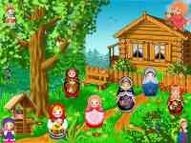 | Страница 20:  Помоги матрешкам найти младших сестричек.  - Развивать внимание детей.  Нажать на Домовенка Кузю - узнать задание.  Детям предлагается найти всех маленьких матрешек. Также надо ответить на вопрос «Где спряталась матрешка?» (за кустом, на дереве и т.д.)
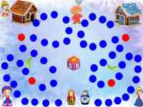 | Страница21:  Игра «Доберись до домика»  - Закрепляем счёт, развиваем внимание, память, логическое мышление.  Нажать на Домовенка Кузю - узнать задание.  Дети бросают кубик, делают ход. Попадая на красный круг пропускают 1 ход, а на кружок, от которого указана стрелка, совершают переход по стрелке.
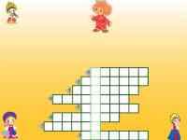 | Страница 22:  «Разгадай кроссворд»  - Развивать связную речь детей, активизировать словарь, тренировать в написании слов, умении рассуждать и обосновывать свой ответ.  Нажать на Домовенка Кузю - узнать задание.  Нужно вписать с помощью инструментов Mimio слова в кроссворд.  Нажав на серую стрелку активизируем проверочную область.
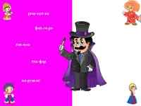 | Страница 23:  Фокус. Составь слова из слогов  - Развитие слогового анализа и синтеза. Совершенствование навыков чтения.  Нажать на Домовенка Кузю - узнать задание.  Дети должны из предложенных слогов составить слова. Для проверки перетаскиваем стилусом слова на другое поле через фокусника и видим правильно составленные слова.
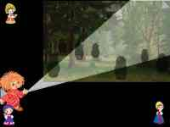 | Страница 24:  «Помоги Кузе найти заблудившихся матрешек»  - Развивать внимание, наблюдательность, память. Закреплять счет.  С помощью фонарика детям надо найти заблудившихся матрешек. Для проверки нажать на стрелочку, выплывает прозрачная область, через которую видно всех заблудившихся матрешек.
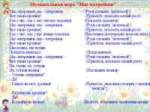 | Страница 25:  Музыкальная игра «Мы матрешки»  - Развивать чувство ритма, память.  Музыкальную игру можно использовать в любой момент.
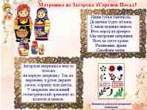 | Страница 26:  Эта страница является материалом  для страницы №7 «Энциклопедия «Матрешки».
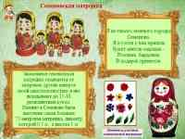 | Страница 27:  Эта страница является материалом  для страницы №7 «Энциклопедия «Матрешки».
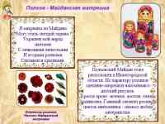 | Страница 28:  Эта страница является материалом  для страницы №7 «Энциклопедия «Матрешки».
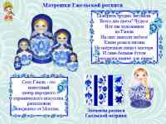 | Страница 29:  Эта страница является материалом  для страницы №7 «Энциклопедия «Матрешки».
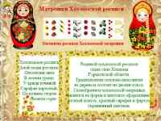 | Страница 30:  Эта страница является материалом  для страницы №7 «Энциклопедия «Матрешки».
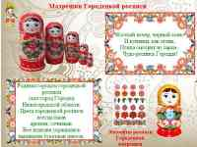 | Страница 31:  Эта страница является материалом  для страницы №7 «Энциклопедия «Матрешки».

